給 食 一 口 メ モ
年
月
日
中学校

今日の献立：あしたばねじりリングパン

いよいよ 2020 年、東京にオリンピック・パラリンピックがやってきます。今日の献立は、その昔、ギリシャで４年に一度開催されていた、古代オリンピックで優勝した人に贈られていたオリーブの冠をイメージしたパンです。
地元・東京都の特産品でもある「あしたば」を練り込み、カルシウムやビタミンが豊富です。

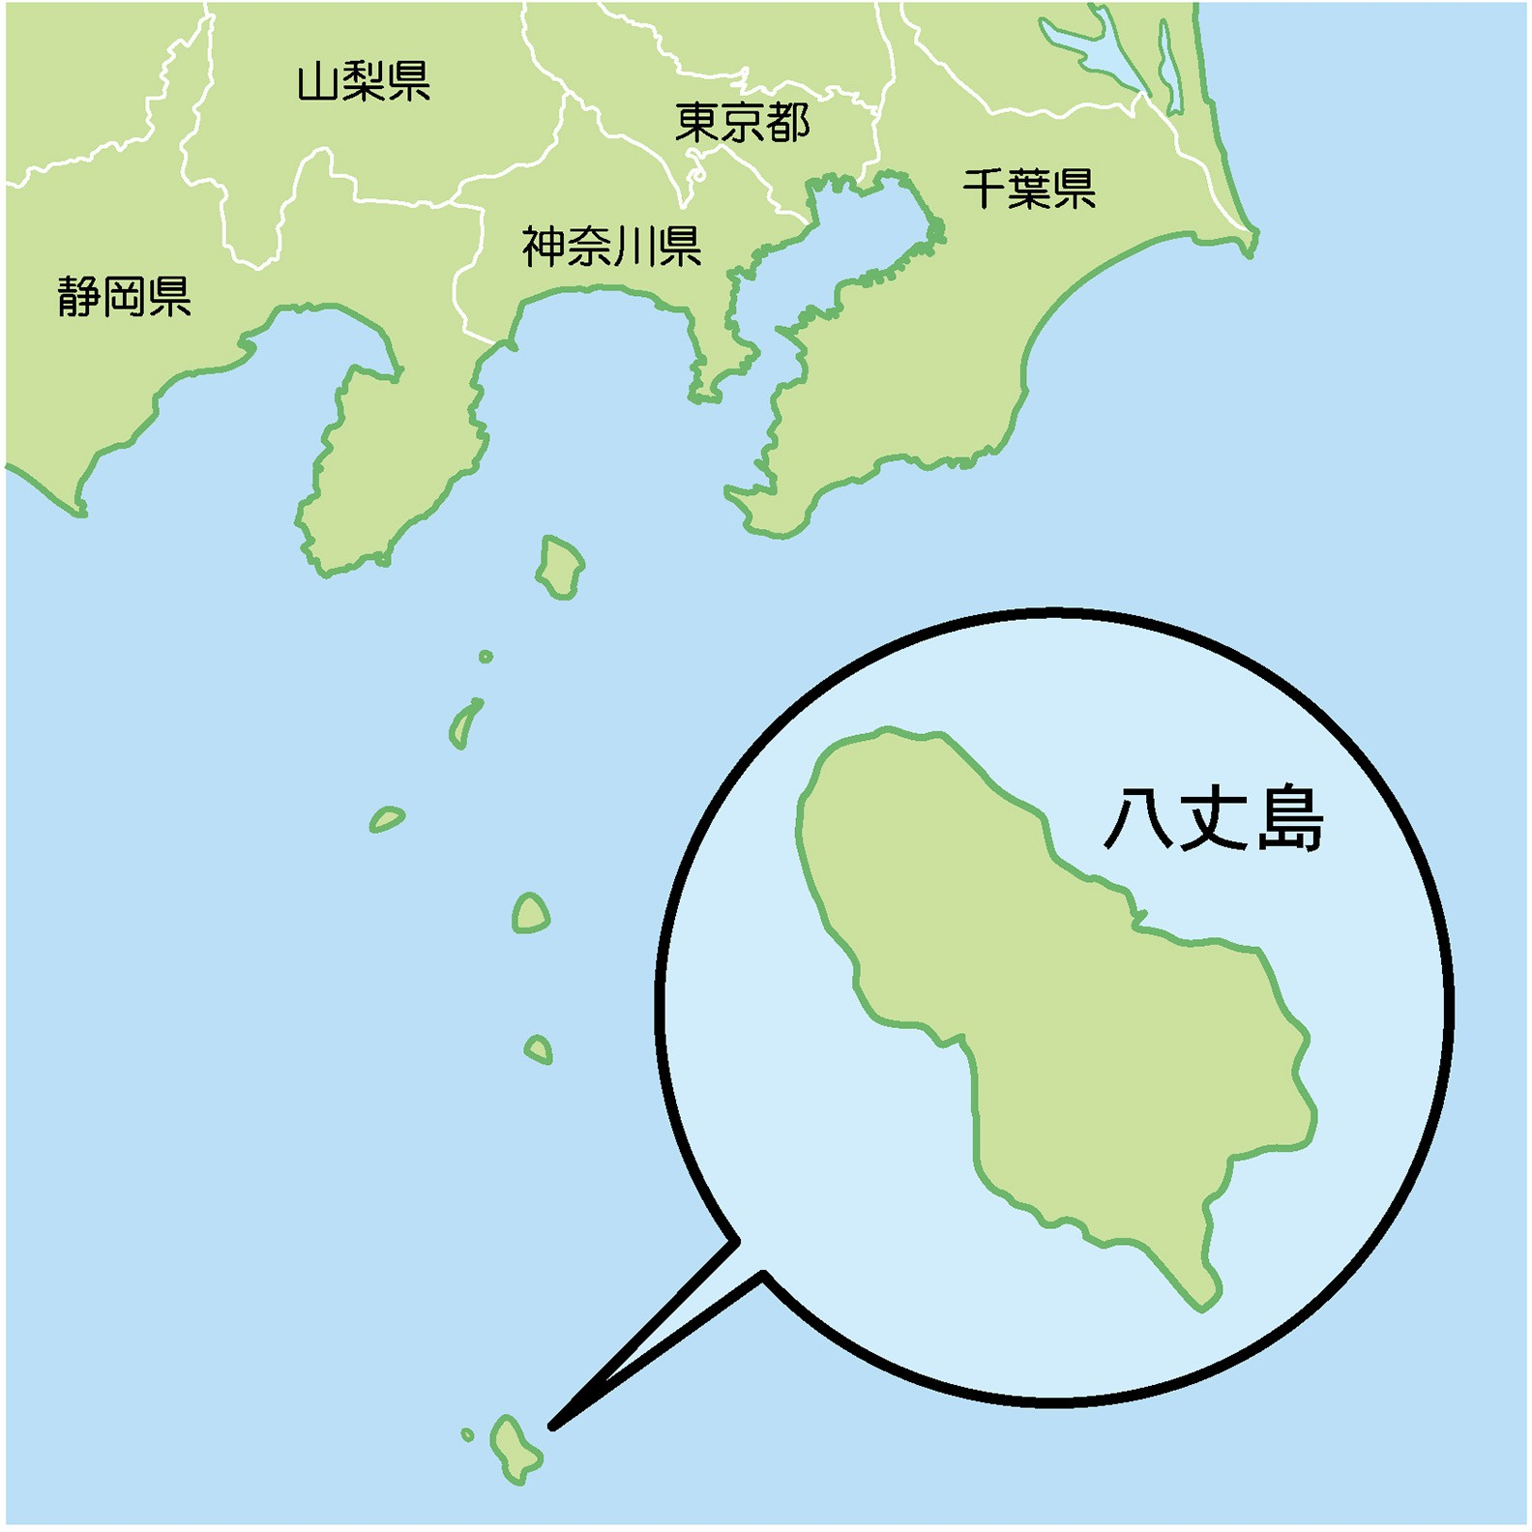
東京の特産品「あしたば」
（１）八丈島で取れる「あしたば」
「今日つみ取っても、明日には葉を出す」といわれるほど、成長が早く、生命力が強いことが、「あしたば」
（=明日葉）の名前の由来となっています。東京都から南へ約 290km。伊豆諸島の最南端に位置する八丈島で取れる東京都の特産品の野菜です。
八丈島は、温暖な気候に恵まれ、東京都でも年間平均気温が約 18℃で、あしたばの栽培にも適しています。あしたばの粉末やお茶などの加工品も、八丈島をはじめとした伊豆諸島で作られています。

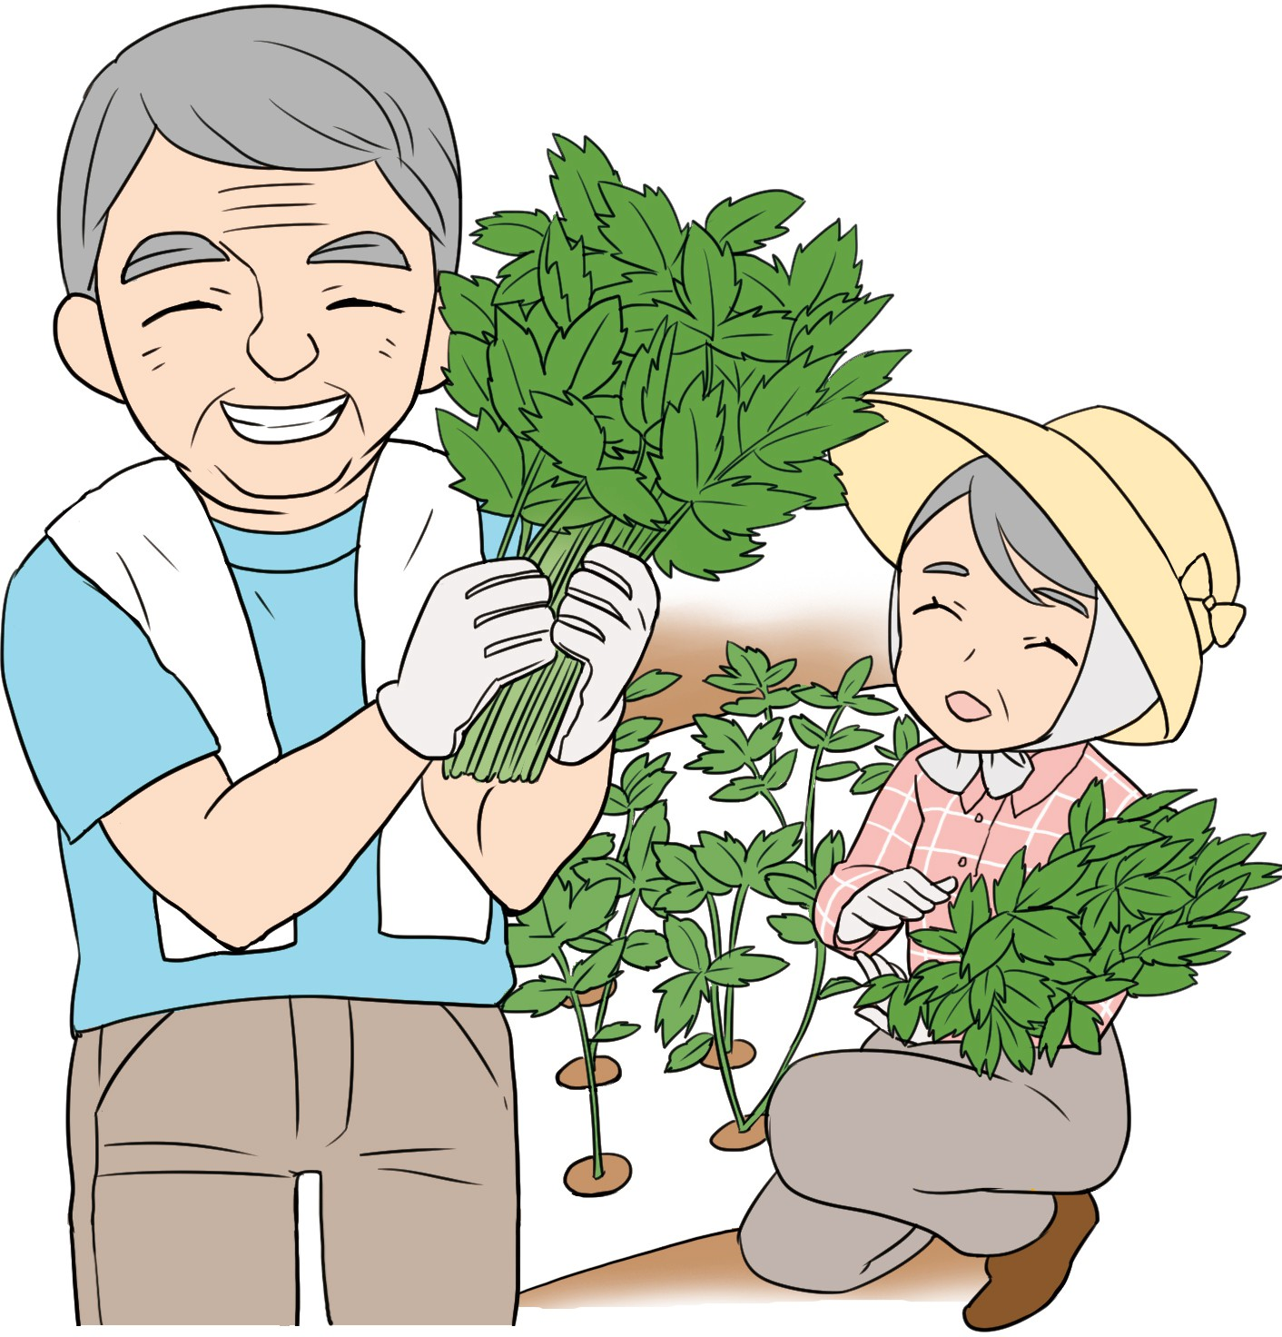
（２）「あしたば」の栄養
ふつうの植物にはあまり含まれないビタミン B1、B2 を含み、ホウレンソウと比べても食物繊維が多いことが特徴です。あしたばを収穫する時に出る汁にはカルコンというポリフェノールの成分が含まれていて、抗菌作用、抗血栓作用などがあるといわれています。

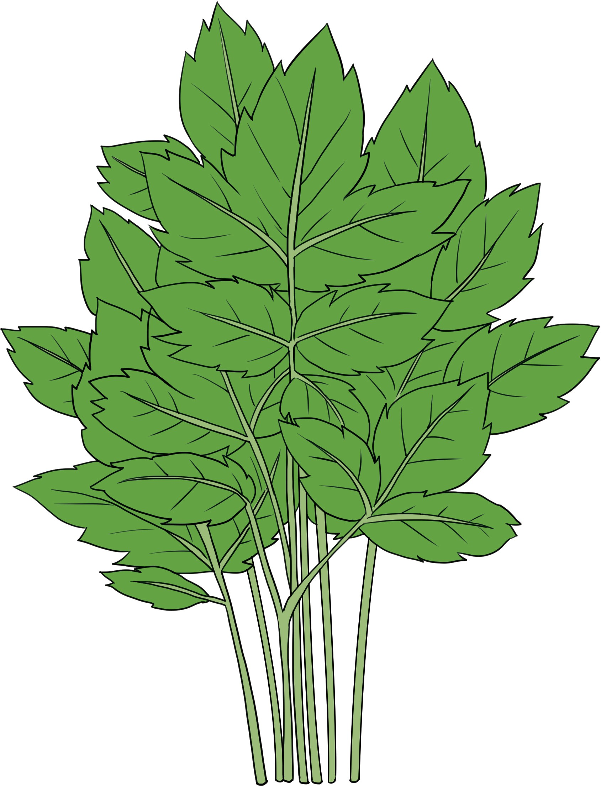
もっと親しもう「あしたば」
- セリ科（ミツバやセリの仲間）
- 主な産地は東京都（八丈島、伊豆諸島など）
- 秋に種をまき、本格的な収穫は１年後の秋から
- 旬は春（２月〜５月）と秋（10 月〜11 月）
- カルシウム、ビタミンB1、ビタミンB2、ビタミンC、食物繊維を多く含みます
- てんぷらやかき揚げ、和え物などで食べるととてもおいしい
（出典：東京都学校給食会ホームページより）

栄光の冠パン

コラム
オリンピックは、もともと、古代ギリシアで開催されていた祭典（＝オリュムピア祭）で、第１回目の開催は、紀元前７７６年となっており、ギリシア民族が世界史の舞台に登場するころといわれています。



以前から大地の神（ガイア）の信仰があり、オリーブを聖木としていた場所・エーリスで、

ゼウスが神となり、ガイアの聖木であったオリーブもゼウスの神木となりました。その後、ギリシア紀年の最初とな
る、紀元前 776 年に、エーリスの王イプィトスがオリュムピア祭を開催しました。陸上競技や格闘技などを競う大会で、勝者にはリンゴの実が贈られていました。しかし、第７回から、平和の象徴とされるオリーブの葉や枝で編んだ冠を贈るよ うになりました。
なぜオリーブが平和の象徴とされたかについては、聖書の一節にある「ノアの箱舟」の話に出てきます。大洪水が終わったかを確認するためにノアは飛ばした鳩が、オリーブの小枝をくわえてきたことから、嵐のおさまりを感じ、最後鳩が戻ってこなくなったことから平和が戻ってきたことを
知ったという話から、オリーブの木は平和を表すものとされています。
参考文献：水野忠文・木下秀明・渡辺融・木村吉次（1975）『体育史概説—西洋・日本』体育の科学社。協力：立命館大学名誉教授 岡尾惠市先生

